2014 September

한국사회책임투자포럼 뉴스레터 128호 2014. 9. 15(월)

**Column | 취봉의 눈(目) – 양춘승 상임이사**

**아파트재건축 규제완화 유감**

내 사주에 역마살이 끼었는지 나도 세상 여기저기 돌아다니길 좋아한다. 그런데 여행을 하다 보면 우리는 항상 자기와 다른 그 무엇과 만난다. 어떤 것은 스치듯이 지나가버리고 또 어떤 것은 오랫동안 뇌리에 남아 있다. 몇 년 전인지 분명하지 않지만 아직도 기억에 남는 두 가지를 소개할까 한다. 하나는 파리에서 본 아주 오래된 4-5층 아파트 단지로, 안내자의 설명에 따르면 적어도 100년 이상 된 것들인데 아직도 사람들이 실제로 살고 있다고 했다. 건물의 높이가 4-5층인 이유는 당시 기술로 물을 끌어 올릴 수 있는 최대 높이 때문이란다. 또 다른 하나는 베트남의 하롱베이 근처의 벌거벗은 산이다. 하롱베이라는 천혜의 관광지를 코앞에 두고 여기저기 많은 산들이 벌거벗은 채 흉한 몰골을 보이고 있었다. 이유는 바로 시멘트 생산을 위한 석회석을 막무가내로 파내고 있기 때문이었다..……

(www.kosif.org/board/bbs/board.php?bo_table=interview&wr_id=282)

**Report**

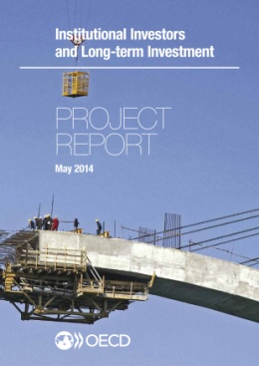**Institutonal Investors and Long-term Investment**

발행처 : OECD

발행일 : 2014. 05

<http://www.kosif.org/board/bbs/board.php?bo_table=interior&wr_id=456>

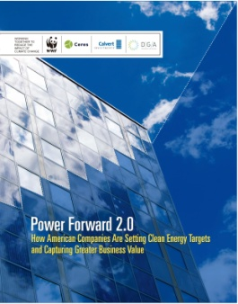**Power Forward 2.0:**

How American Companies Are Setting Clean Energy Targets and Capturing Greater Business Value

발행처 : WWF / Ceres / Carvert / DGA

발행일 : 2014. 07

http://www.kosif.org/board/bbs/board.php?bo_table=interior&wr_id=457

**SRI news**

- [뉴시스] 삼성, LG 등 대기업, 장애인 의무고용 외면 (http://www.kosif.org/board/bbs/board.php?bo_table=latest&wr_id=1707)

- [경향신문] ‘분쟁 광물, 노동 착취, 환경 오염 싫어요’ 착한 스마트폰 (http://www.kosif.org/board/bbs/board.php?bo_table=latest&wr_id=1708)

- [이데일리] 경제개혁연대 "KB금융 정상화, 국민연금이 나서야"

(http://www.kosif.org/board/bbs/board.php?bo_table=latest&wr_id=1709)